Luồng 1 (BPMN) — Đặt lịch & Tiếp nhận đơn
Pool: Khách hàng → Pool: Trung tâm ABC (Lane: Nhân viên tiếp nhận)
- Khách hàng chọn dịch vụ, thiết bị, thời gian/địa điểm và mô tả lỗi trên App, sau đó gửi yêu cầu đặt lịch.
- Nhân viên tiếp nhận kiểm tra thông tin qua Exclusive Gateway; nếu không hợp lệ sẽ liên hệ khách hàng đổi lịch (quay lại bước chọn thời gian).
- Khi hợp lệ, xác nhận lịch hẹn, tạo đơn chính thức; khách hàng nhận thông báo xác nhận trên App.
Chú giải BPMN: ○ Start/End Event ▭ Task (rounded) ◇X Exclusive Gateway ■ App-KH ■ Web-Tiếp nhận/Điều phối ■ Web-Thợ ■ Web-Thủ kho ■ Hệ thống
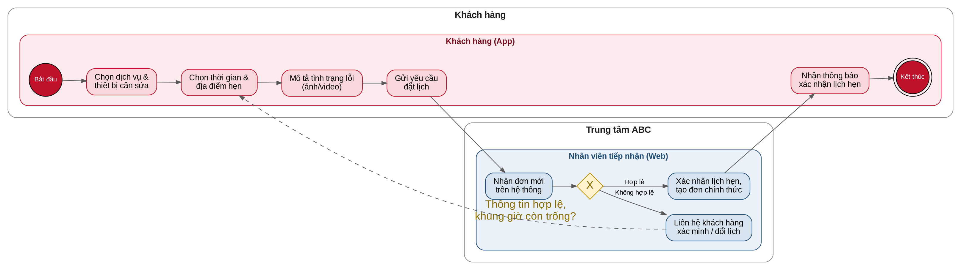

Luồng 2 (BPMN) — Điều phối thợ & Xử lý sửa chữa
Pool: Trung tâm ABC (Lane: Điều phối viên → Lane: Thợ kỹ thuật) → Pool: Khách hàng
- Điều phối viên chọn thợ theo khu vực/lịch rảnh và gán đơn.
- Thợ chẩn đoán lỗi; Exclusive Gateway kiểm tra nhu cầu linh kiện — nếu có, gửi yêu cầu sang Luồng 3 trước khi sửa chữa.
- Sau khi sửa chữa hoàn tất, điều phối viên đóng đơn kỹ thuật; khách hàng nhận thông báo hoàn thành.
Chú giải BPMN: ○ Start/End Event ▭ Task (rounded) ◇X Exclusive Gateway ■ App-KH ■ Web-Tiếp nhận/Điều phối ■ Web-Thợ ■ Web-Thủ kho ■ Hệ thống
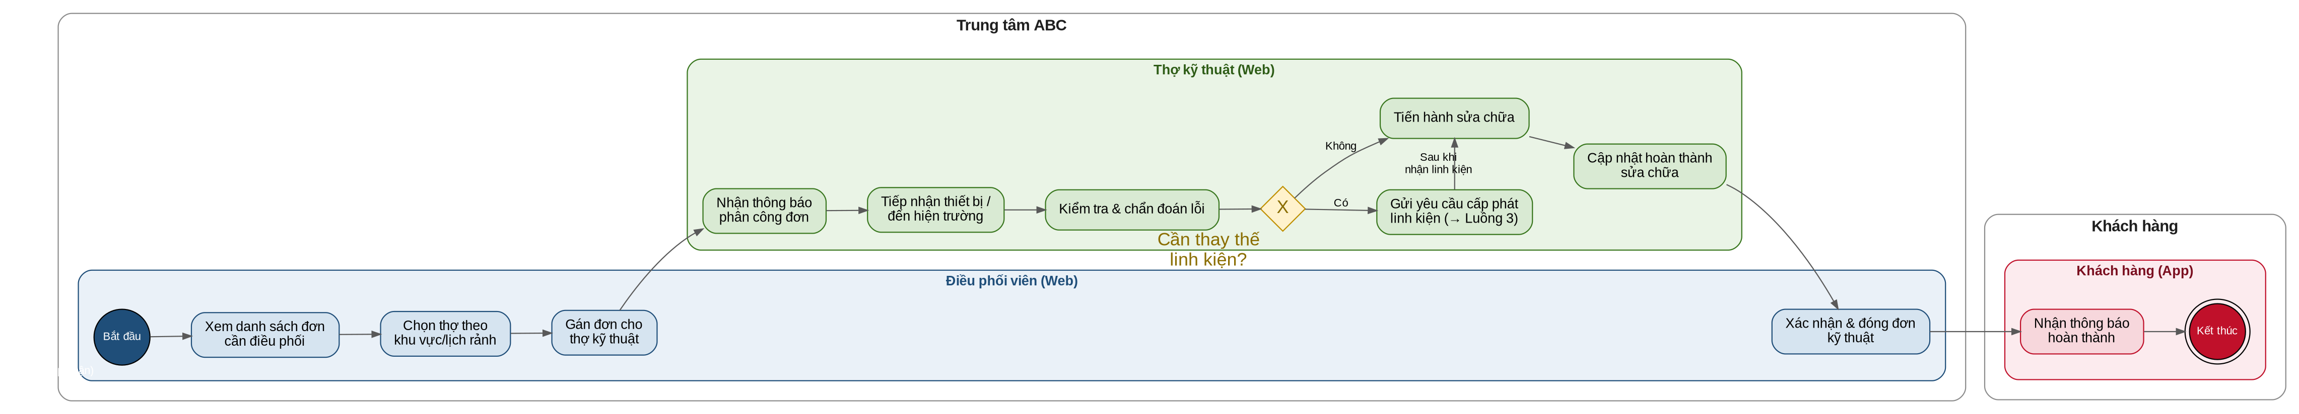

Luồng 3 (BPMN) — Quản lý kho & Cấp phát linh kiện
Pool: Trung tâm ABC (Lane: Thợ kỹ thuật → Lane: Thủ kho → Lane: Hệ thống)
- Thợ gửi yêu cầu linh kiện; thủ kho kiểm tra tồn kho qua Exclusive Gateway.
- Nếu đủ hàng, xuất kho cấp phát ngay; nếu thiếu, tạo phiếu đặt hàng/nhập kho trước khi cấp phát.
- Hệ thống tự động cảnh báo khi tồn kho dưới ngưỡng tối thiểu; thợ nhận linh kiện và quay lại Luồng 2.
Chú giải BPMN: ○ Start/End Event ▭ Task (rounded) ◇X Exclusive Gateway ■ App-KH ■ Web-Tiếp nhận/Điều phối ■ Web-Thợ ■ Web-Thủ kho ■ Hệ thống
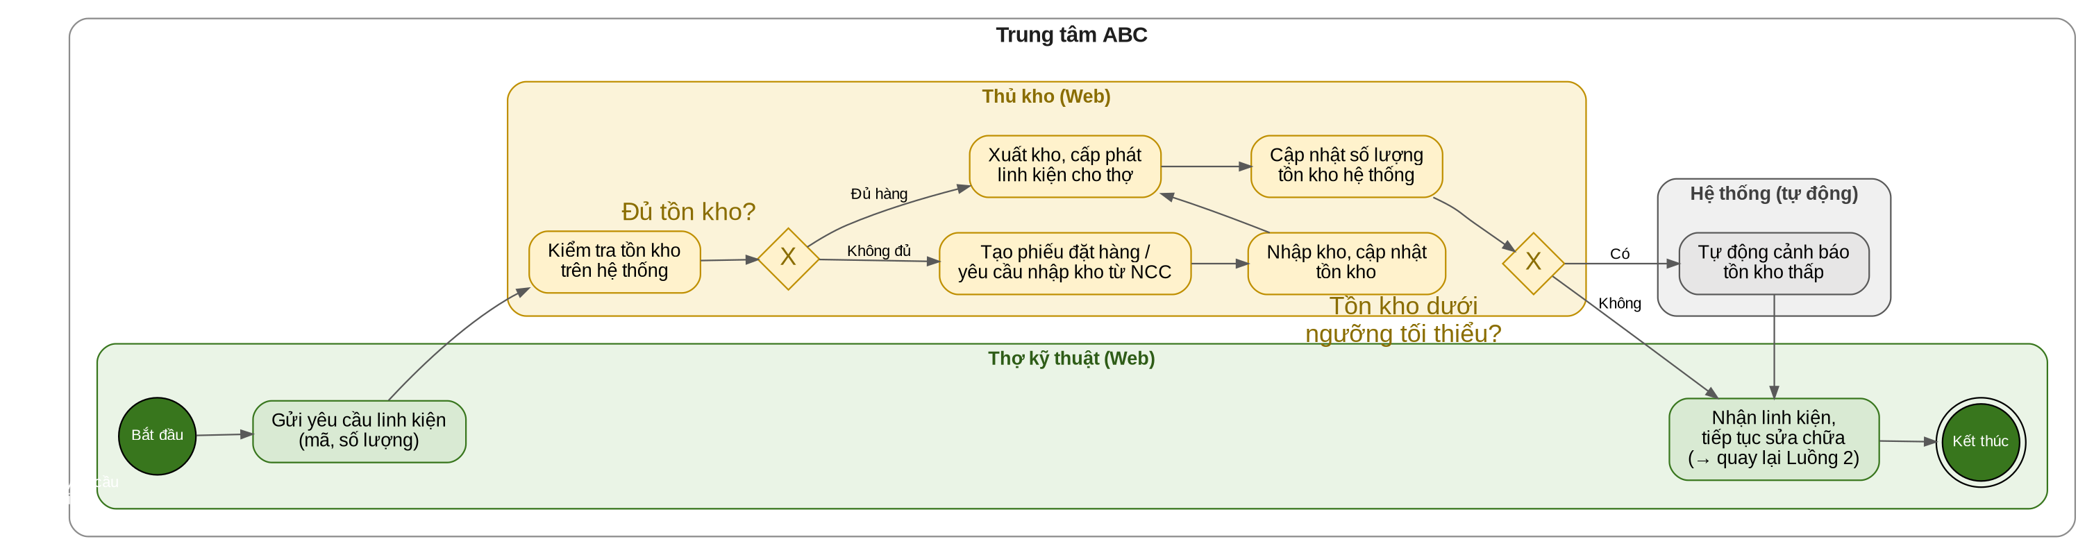

Luồng 4 (BPMN) — Theo dõi tiến độ & Thông báo
Pool: Trung tâm ABC (Lane: Hệ thống) → Pool: Khách hàng
- Mỗi khi trạng thái đơn thay đổi, hệ thống gửi push notification tới App khách hàng.
- Khách hàng xem trạng thái đơn theo thời gian thực, thông tin thợ phụ trách và chi phí tạm tính.
- Exclusive Gateway kiểm tra đơn đã hoàn thành chưa; nếu chưa, tiếp tục vòng lặp cập nhật; nếu xong, chuyển sang Luồng 5.
Chú giải BPMN: ○ Start/End Event ▭ Task (rounded) ◇X Exclusive Gateway ■ App-KH ■ Web-Tiếp nhận/Điều phối ■ Web-Thợ ■ Web-Thủ kho ■ Hệ thống
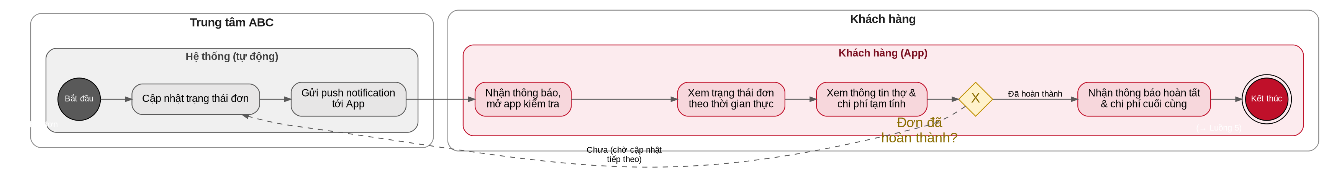

Luồng 5 (BPMN) — Đánh giá dịch vụ & Nghiệm thu đơn
Pool: Khách hàng → Pool: Trung tâm ABC (Lane: CSKH/Điều phối → Lane: Hệ thống)
- Khách hàng đánh giá chất lượng dịch vụ/thợ trên App sau khi đơn hoàn thành.
- Exclusive Gateway kiểm tra khiếu nại; nếu có, CSKH/điều phối viên tiếp nhận, xử lý và phản hồi khách hàng.
- Đơn được đóng chính thức; hệ thống lưu lịch sử và cập nhật báo cáo/dashboard hiệu suất thợ.
Chú giải BPMN: ○ Start/End Event ▭ Task (rounded) ◇X Exclusive Gateway ■ App-KH ■ Web-Tiếp nhận/Điều phối ■ Web-Thợ ■ Web-Thủ kho ■ Hệ thống
